Издательство МКОУ СОШ с. Црау  г.Алагир,РСО-Алания . Февраль 2016г. | Школа.ru

ДЕНЬ СВЯТОГО ВАЛЕНТИНА
День Cвятого Валентина – праздник влюблённых – отмечается 14 февраля в Европе с XIII века, в США – с 1777 года, в России – с начала 1990-х годов.
Но почему всё же это праздник влюблённых? На это счет немало красивых легенд.
Англичане, к примеру, считают, что с 14 февраля природа делает поворот к весне, и у птиц начинается сезон брачных игр, даже старая английская поговорка гласит: «В день святого Валентина все птицы в воздухе соединяются парами». Есть и другое подтверждение тому, что 14 февраля – день влюблённых. Жил в III веке в городе Тернии (Римская империя) Святой великомученик Валентин. Был он священнослужителем, занимался научными исследованиями и частной медицинской практикой. В ходе кампании императора Клавдия II Готского против христиан епископ Валентин был репрессирован и обезглавлен 14 февраля 269-го года. Источники утверждают: арест епископа Валентина был вызван тем, что римский император не позволял солдатам своих легионов жениться, а Валентин тайно венчал легионеров и их возлюбленных. Ожидая казни в одной из римских тюрем, Валентин написал письмо дочери своего тюремщика и подписался: «Ваш Валентин». Затем исцелил её чудесным образом от слепоты, но всё равно был казнён. Дата казни совпала с римским торжеством в честь Юноны, богини любви. С тех пор люди каждый год 14 февраля вспоминали Валентина и устраивали праздник всех влюблённых.
Знаете ли вы, что...Симолами Валентинова дня стали воркующие голубки и сердца, пронзённые стрелой Амура.В этот день девушки и юноши собирались вместе, писали на бумажках имена и бросали эти листочки в кувшин, затем каждый вытаскивал по одной бумажке и узнавал имя своего любимого человека. В некоторых странах до сих пор существует обычай выбирать 14 февраля Валентинов (обоих полов) на весь следующий год.К 14 февраля выпускается множество поздравительных открыток-валентинок, от простых, с трогательными изображениями, до раскладывающихся. А в прежние времена были даже открытки, украшенные золотом и кружевами.Итальянцы считают своим долгом дарить в этот день любимым сладости. Этот день так и называется в Италии – сладкий.Галантные французы первыми ввели у себя любовные послания – четверостишия.В Финляндии и в Эстонии этот день называется Днём друзей. Кроме того, что праздник отмечают влюбленные, просто друзья (независимо от пола) дарят друг другу поздравительные открытки. В магазинах накануне этого праздника продаются разнообразные безделушки, подарочки в виде сердечек.В Японии проводят конкурс на самое громкое любовное послание. Юноши и девушки поднимаются на помост и по очереди кричат изо всех сил – всё, что хотят, - своему любимому. Победитель получает приз.Англичане посылают любовные послания и своим животным, особенно собакам и лошадям.В Америке в эти дни продается 108 миллионов роз, преимущественно красных, а на конфеты в эти дни тратят 692 миллиона долларов!Сердечки к празднику можно шить, лепить, рисовать, вязать и даже печь. Материал для изготовления сердечек используется разнообразный: бисер, ракушки, перья, сухие цветы, кусочки ткани, мех...Значительная часть «валентинок» анонимна и без обратного адреса, написана левой рукой или справа налево, что придаёт посланию таинственность. Зато после праздника прибавляется работа частным детективам: они получают достаточно много заказов по установлению личности отправителей «валентинок».
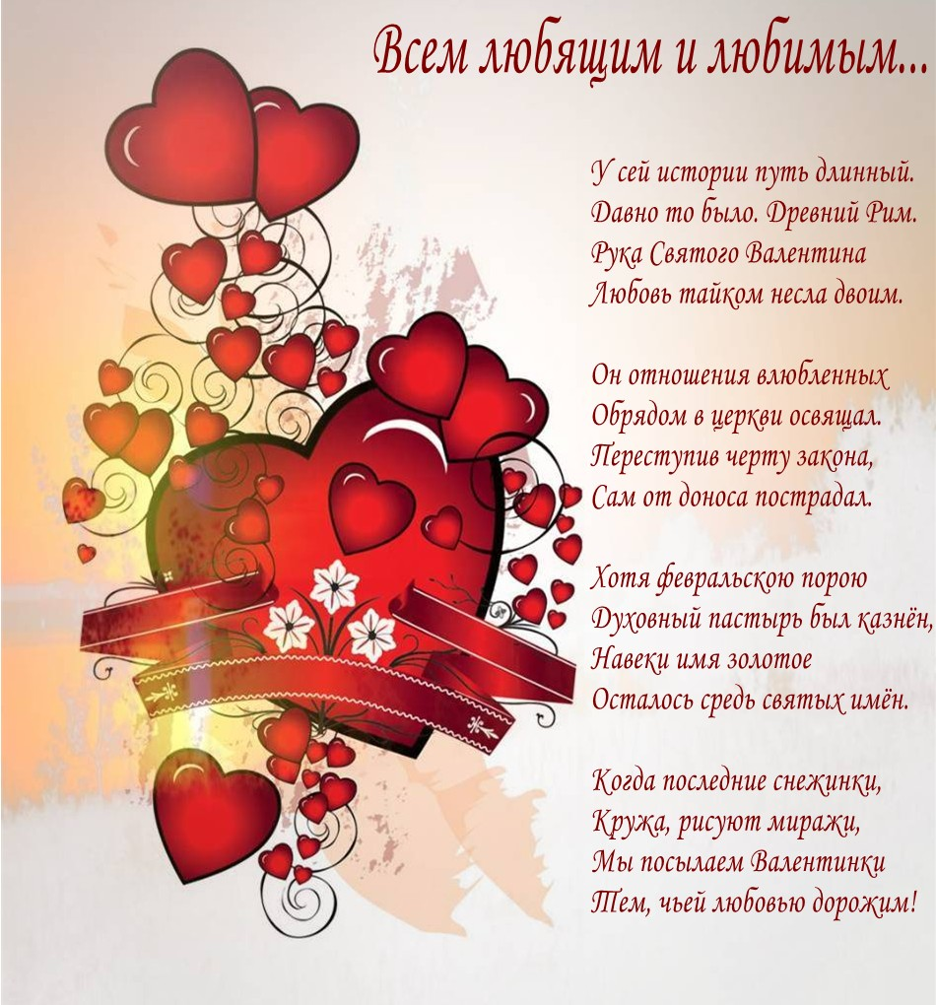
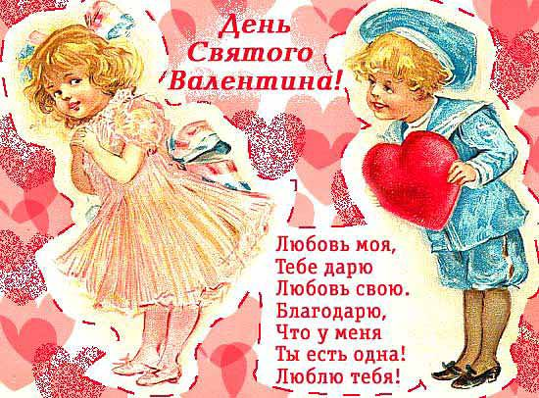
Адрес 363212 РСО-Алания, Алагирский район. Телефон с кодом: 8(867)31 -01-22

